 |  | 大直高中_105_學年度第_2_學期第_7 次教學研究會會議記錄與成果
 | 學 科 |  | □高中__________科  □國中__自然______領域 | 地 點 | K中2樓  902教室
 | 日 期 |  | 106 年 6月 6日 | 時 間 | 14:00~16:00
 | 主 席 |  | 吳昇達 | 紀 錄 | 曾茂仁
會議記錄
- 教學演示前，先進行討論，教師強調課程強調的主題、教學方法，以及希望其他老師幫忙觀察之重點。
- 進行課程
- 先以教師完成之浮沉子實際示範給學生看
- 發下學習單並說明填寫標準
- 以PPT進行實驗步驟解說
- 把材料交付學生，但不告知正確比例
- 由學生分組討論，並從實驗中嘗試找出正確比例
- 詢問學生從實驗中能否察覺所應用的原理
- 進行原理講解
- 請學生製造出三種不同的浮沉子
- 請學生依序讓浮沉子下沉與上浮
- 教師們進行課後討論
活動照片
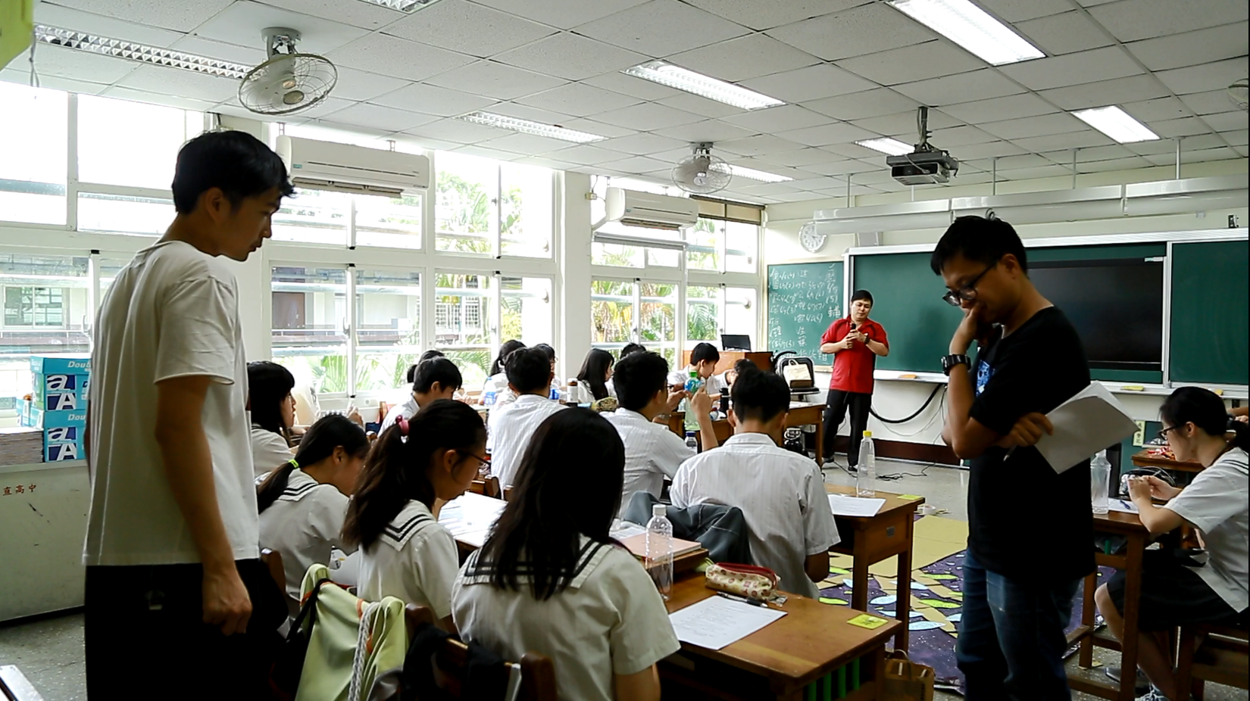
說明一、自然領域教學演示
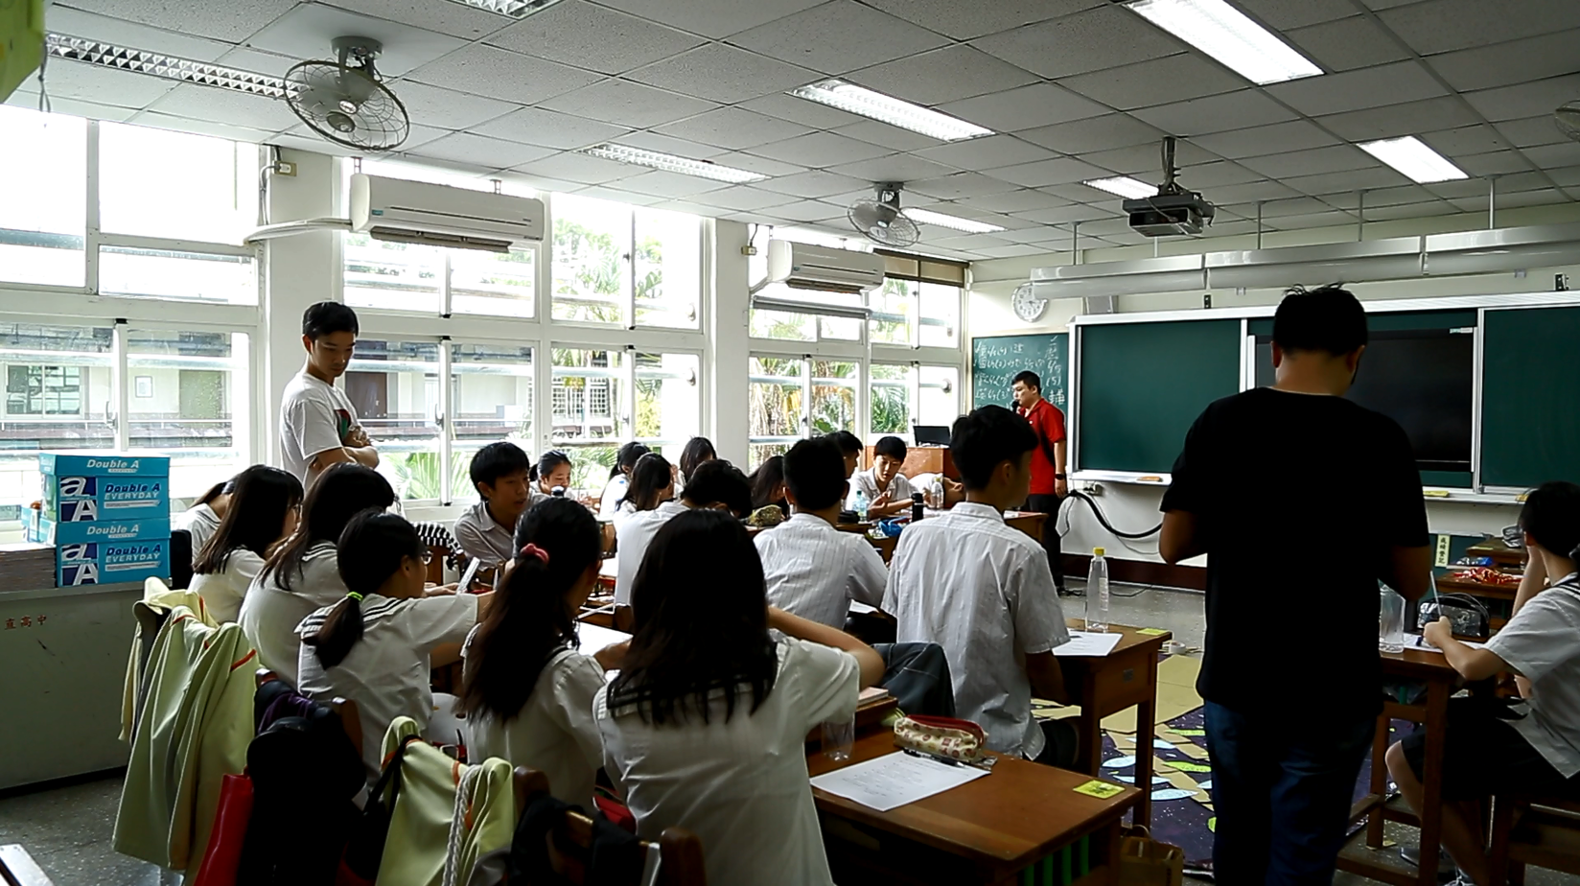
說明二、自然領域教學演示

